高等教育自学考试
毕业论文封面

《************************》
毕业设计说明
（2023年之前的论文除了环境设计专业论文不是毕业设计说明，其他专业都是毕业设计说明）
（二号、黑体、加黑、居中）

市 地
专 业
姓 名
准考证号
答辩成绩
主考院校（盖章） 齐鲁工业大学

二〇**年*月**日
（填写答辩时间）

高等教育自学考试艺术设计类专业毕业设计任务书
地市： 专业：
姓名 |  |  |  | 准考证号 |  |  | 联系电话
考生单位  (通讯地址) |  |  |  | 学校、家庭或单位地址均可
毕业设计环节  指导教师 |  |  |  | 填写辅导分组名单内老师
设计题目 |  |  | 填写设计题目，如****设计
论文题目 |  |  | 《***********》毕业设计说明  书名号里内容是上面的设计题目，2023年之前环境设计专业论文除外
毕业设计  简介 | 填写设计简介，字号五号，字数150左右
论文主要内容 | 填写论文简介，字号五号，字数150左右
参加毕业设计时间 |  |  |  |  | 20**年*月*日 至 20**年*月 * 日（填答辩时间）

齐鲁工业大学高等教育自学考试毕业设计（论文）评语及成绩

考生姓名 |  |  | 准考证号
毕业设计  评语 | 本页空着，2024年前答辩的学生，任务书用之前论文内自带的，2024年之后答辩的学生，任务书第二页是使用现在这个模板
毕业论文评语
毕业设计成绩 |  |  | 毕业论文成绩
毕业考核总成绩
评定人

说明：毕业考核总成绩为毕业设计成绩和毕业论文成绩的平均分，成绩采用百分制，取整数，
有小数部分四舍五入。
高等教育自学考试本科毕业设计(论文)
原创性声明

本人郑重声明：所呈交的毕业设计(论文) ，是本人在指导教师的指导下独立研究、撰写的成果。设计(论文) 中引用他人的文献、数据、图件、资料，均已在设计(论文) 中加以说明，除此之外，本设计(论文)不含任何其他个人或集体已经发表或撰写的成果作品。对本文研究做出重要贡献的个人和集体，均已在文中作了明确说明并表示了谢意。本声明的法律结果由本人承担。

毕业设计(论文)作者签名： 手写拍照截屏去底色，如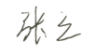
20**年*月**日
（填答辩时间）

目 录
（三号、黑体、居中、加黑、目录两字空四格、与正文空一行）

摘 要 ……………………………………………………………1
第一章（空两格）☆☆☆☆（小三号、黑体字）…………2
1.1☆☆☆（四号黑体） ………………………………………………2
1.1.1☆☆☆（四号黑体）…………………………………………… 4
1.1.2☆☆☆ ……………………………………………………………7
1.2☆☆☆ ………………………………………………………………9
1.2.1☆☆☆……………………………………………………………15
1.2.2☆☆☆……………………………………………………………24
第二章（空两格）☆☆☆☆☆…………………………… 29
2.1☆☆☆………………………………………………………………29
2.2☆☆☆………………………………………………………………35
……
参考文献 ……………………………………………………………37
致 谢 ………………………………………………………………38
说明：
1、整个目录的行间距采用多倍行距，1.25
2、☆表示汉字，一章里不要只出现一个小节，如第四章，可以是4.1，4.2，或者不分节，不要只有4.1。
3、目录页不需要页眉和页码，目录页码要右侧对齐。
4、每行汉字后面可以空两个格后出现…（如1.1产品介绍 …………）
5、所有的红字和举例最后都删掉 举例如下：

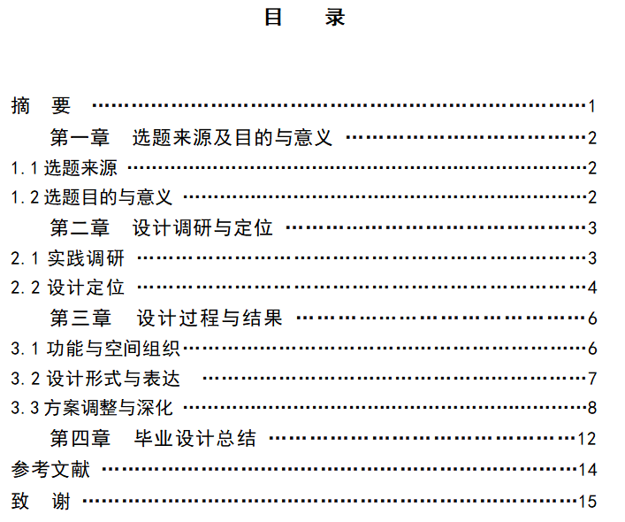
（中文摘要及关键词格式） 摘 要（300-400字）
(“摘要”之间空两格，采用三号字、黑体、加黑、居中，与内容空一行)
&&&&&&&&&&&&&&&&&&&&&&&&&&&&&&&&&&&&&&&&&&&&&&&&&&&&&&&&&&&&&&&&&&&&&&&&&&&&&&&&&&&&&&&&&&&&&&&&&&（内容采用小四号仿宋体，每段首行空2格，行间距采用多倍行距，1.25）
（摘要内容和关键词之间空一行）
关键词：&&&& &&&& &&&&
关键词：(小四号、黑体、加黑、顶格)
（内容采用小四号、仿宋体、接排、各关键词之间有2个空格）内容在关键词三个字后面直接写，关键词一般不少于3个
注意：页眉统一写成当年答辩的时间：齐鲁工业大学20**年**半年高教自考本科生毕业设计（论文）
关于摘要的解释：
1.选题的目的、意义或重要性 2.灵感来源、设计定位
3.设计过程 4.最终结果
关键词不要用形容词，要用名词。
举例如下：
红字和举例最后全部删掉，特别强调：摘要的内容和关键词的内容都是用小四号仿宋。

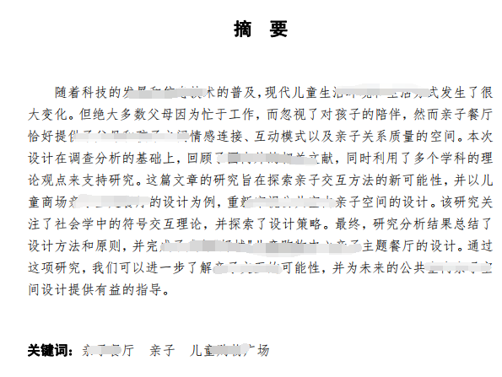

（正文格式） 第一章（空两格）☆☆☆（小三号、黑体、加黑、居中）
1.1☆☆☆（四号黑体）（正文行间距统一为：多倍行距，1.25）
（内容小四号宋体，1.25倍行距，每段首行空2格，正文下同）☆☆☆☆☆☆☆☆☆☆☆☆☆☆☆☆☆☆☆☆☆☆☆☆☆☆☆☆☆☆
1.2☆☆☆（四号黑体）
1.2.1☆☆☆（四号黑体）
（内容小四号宋体）☆☆☆☆☆☆☆☆☆☆☆☆☆☆☆☆☆☆☆☆☆☆☆☆☆☆☆☆☆☆☆☆☆☆☆☆☆☆☆☆☆☆☆☆☆☆☆☆☆☆☆☆☆☆☆☆☆☆☆☆☆☆☆☆☆☆☆☆☆☆☆☆☆☆☆☆☆☆☆☆☆☆☆☆☆☆☆☆☆☆☆☆☆☆☆☆☆☆☆☆☆☆☆☆☆☆☆☆☆☆☆☆☆☆☆☆☆☆☆☆☆☆☆☆☆☆☆☆☆☆☆☆
1.2.2☆☆☆（四号黑体）
（内容小四号宋体）☆☆☆☆☆☆☆☆☆☆☆☆☆☆☆☆☆☆☆☆☆☆☆☆☆☆☆☆☆☆☆☆☆☆☆☆☆☆☆☆☆☆☆☆☆☆☆☆☆☆☆☆☆☆☆☆☆☆☆☆☆☆☆☆
1.2.3☆☆☆（四号黑体）
（内容小四号宋体）☆☆☆☆☆☆☆☆☆☆☆☆☆☆☆☆☆☆☆☆☆☆☆☆☆☆☆☆
1.3☆☆☆ 正文行间距统一为：多倍行距，1.25
（与上文空一行，开始写下一章）
第二章 ☆☆☆☆☆
2.1☆☆☆
☆☆☆☆☆☆☆☆☆☆☆☆☆☆☆☆☆☆☆☆☆☆☆☆☆☆☆☆☆☆☆☆☆☆☆☆☆☆☆☆☆☆☆☆☆☆☆☆☆☆☆☆☆☆☆☆☆☆☆☆☆☆☆☆☆☆☆☆☆☆☆☆☆☆☆☆☆☆☆☆☆☆☆☆☆☆☆☆☆☆☆☆☆☆☆☆☆☆☆☆☆☆☆☆☆☆☆☆☆☆☆☆（内容小四号宋体，1.25倍行距，正文下同）
……
（与上文空一行，开始写下一章）
第三章 ☆☆☆☆☆
3.1☆☆☆
☆☆☆☆☆☆☆☆☆☆☆☆☆☆☆☆☆☆☆☆☆☆☆☆☆☆☆☆☆☆☆☆……
（与上文空一行，开始写下一章）
第四章 ☆☆☆☆☆
正文中若有配图，配图需要标明图号和图的名称，第一章出现的第一个图命名为图1-1，第二个图命名为图1-2，第二章出现的第一个图命名为图2-1，第二个图命2-2.
注：图号在正文段落中的写法（历年的论文在此方面出问题比较多，请大家仔细看后再进行论文的写作及修改）：

（1）图号写在句子的开头
①例如：图2-1调研数据分析。
②例如：图2-1、图2-2室内空间布局。

（2）图号在句子末尾
①实现了场地的灵活可变，为多种社会活动提供公共空间（如图4-2）。
②实现了场地的灵活可变，为多种社会活动提供公共空间（如图4-2、图4-3）。
注：④、⑤、⑥为图号和语句结合不太紧密时

⑦营造不同功能的复合型文化公共空间如图10-10所示。
⑧营造不同功能的复合型文化公共空间如图10-10、图10-11所示。
⑨营造不同功能的复合型文化公共空间如图10-10~图10-13所示。
注：⑦、⑧、⑨图号和语句结合比较紧密，或者句子比较短时
注：为了表示客观性，正文中不要用第一人称。一般情况下，可以省略，实在不行，可用“本人”或“笔者”来代替。

图片用Word中的“插入”功能添加于此 | 图片都放入表格中
图1-1 *（图号、图名五号字空一格，在表格中居中） | 图1-2 *（图号、图名五号字空一格，在表格中居中）

插入图片后，调整图片大小，论文中最好不要出现空白部分。

参考文献（四号、黑体、加黑、顶格）
参考文献一般要求不少于5个，脚注需要在文中标出。
参考文献须是已经公开发表的，项目必须齐全。文献格式按GB/T 3179-92规定书写。其作者著录时，多名作者间用逗号分开(三名及三名以内必须全部列出，三名以上列出前三名后加“等”表示)。格式如下：
a. 期刊： 序号 作者. 文章名[J]. 刊名(英文用斜体).年份，卷次(期次)：起止页码
b. 专著、图书：序号 作者.书名[M]. 版次. 译者. 出版地：出版者，出版年. 页码
c. 专利：序号 申请者. 题目[P]. 国别代号. 专利文献种类, 专利号，出版日期
d. 学位论文：序号 作者. 题目[D]. 保存地点：保存单位，年份
e. 会议论文：序号 作者. 题目[C]. 会议名称，会议地址，会议年份
f. 技术标准：序号 标准代号 分类号. 顺序号---发布年，标准名称[S]
g. 报纸：序号 作者. 题目[N]. 报纸名称，出版地：年-月-日(版次)
h. 译著：序号 作者. 书名. 译者，版本. 出版地：出版者，出版年. 页码
i专著中析出的文献：序号 作者. 析出题目. 见（或In）原文献责任者. 文献书名.版本. 出版地，出版者，出版年. 在原文集中的页码
j. 论文集中析出的文献：序号 作者. 析出题目. 见（或In）：文集编者. 文集名称. 出版地，出版者，出版年. 在原文集中的页码
说明：
1.以上，序号要加方括号如[1]，与文字之间空两格。如果需要两行的，第二行文字要位于序号的后边，与第一行文字对齐。
2.中文用五号宋体，外文用五号Times New Roman字体。）
3.所有点全部是Times New Roman字体，其他符号全部是宋体。
4.下面的举例中，蓝色部分的标点符号用全角，其它标点符号全部用半角。
5.撰写时，请将红色字的内容和批注及举例删除。举例如下：

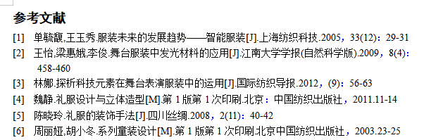

致 谢
（内容小四号宋体，1.25倍行距）☆☆☆☆☆☆☆☆☆☆☆☆☆☆☆☆☆☆☆☆☆☆☆☆☆☆☆☆☆☆☆☆☆☆☆☆☆☆☆☆☆☆☆☆☆☆☆☆☆☆☆☆☆☆☆☆☆☆☆☆☆☆☆☆☆☆☆☆☆☆☆☆☆☆☆☆☆☆☆☆☆☆☆☆☆☆☆☆

提示：参考文献和致谢均为另起一页顶格写，不要和正文写在一页。

【从知网中导出参考文献的方法】
知网 http://www.cnki.net/
（1）输入论文题目，进行检索

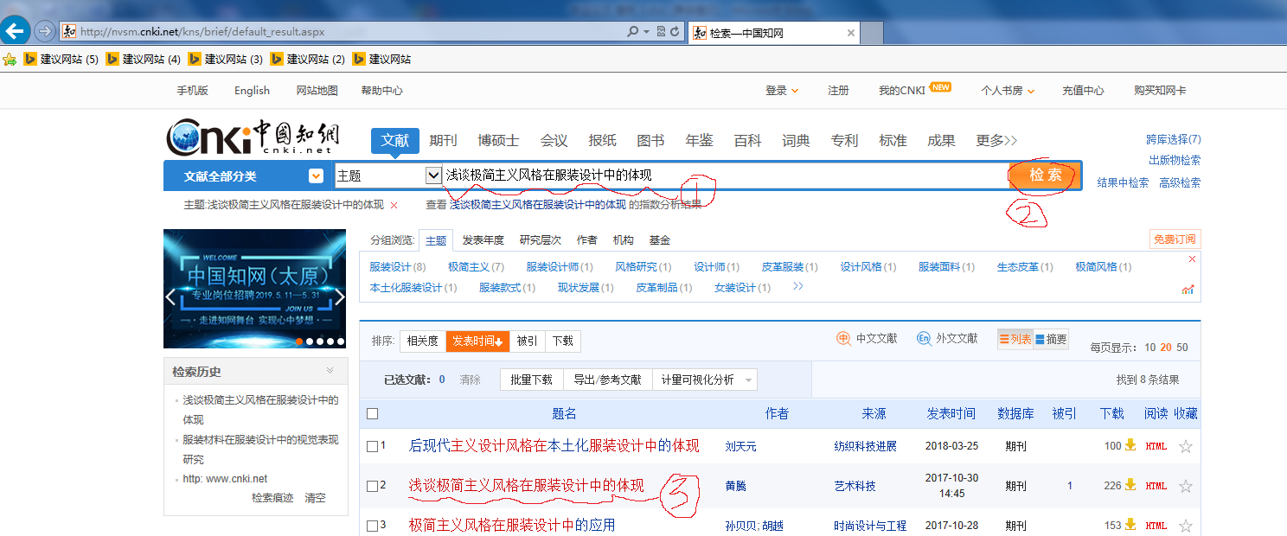

（2）单击选择出的论文（见③），进入摘要界面，单击④ “导出/参考文献”

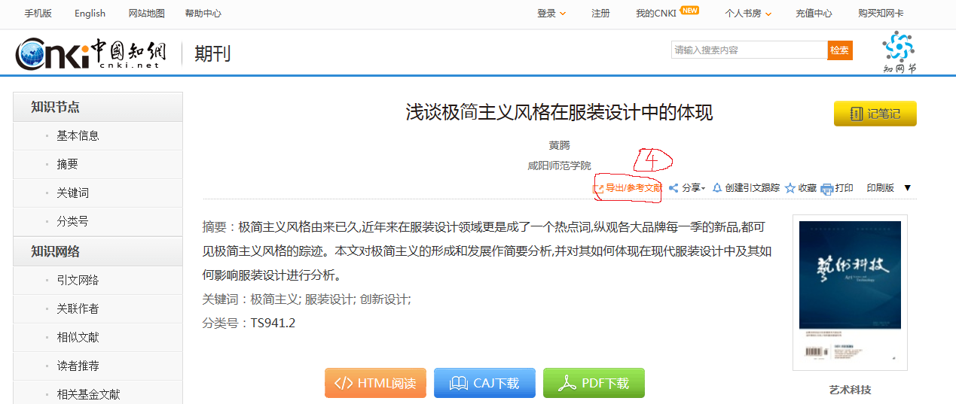
（3）进入文献文献页面，单击“复制到剪贴板”
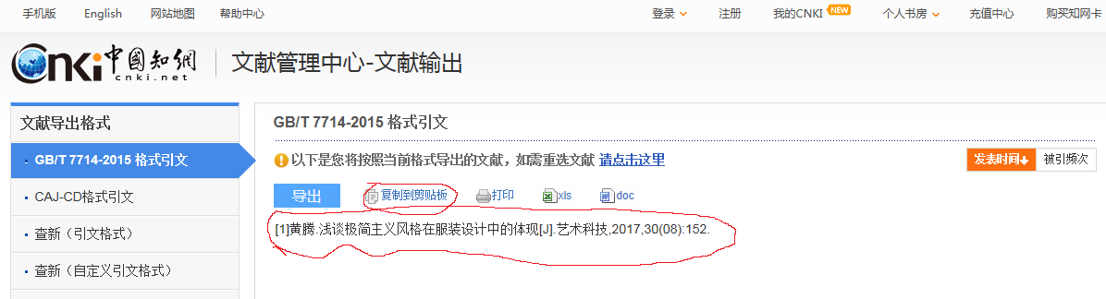

（4）在自己的Word文档中，按右键选择粘贴，参考文献自动导出到文档中
[1]黄腾.浅谈极简主义风格在服装设计中的体现[J].艺术科技,2017,30(08):152.

（5）对参考文献按学校的要求进行修改
[1] 黄腾.浅谈极简主义风格在服装设计中的体现[J].艺术科技.2017，30(08)：152
（序号后加两个空格，最后面的.去掉）

（6）字号、字体编辑
将字体变为五号，中文为宋体、英文变为“Times New Roman”（罗马体）
[1] 黄腾.浅谈极简主义风格在服装设计中的体现[J].艺术科技.2017，30(08)：152

（7）中文宋体，外文Times New Roman体的方法】
①用鼠标左键选择要改变字体的文字。
②选择工具栏中的字号“五号”
③再选择工具栏中的字体“宋体”
④再在工具栏中选择字体“Times New Roman”

历年论文中常见问题汇总：
1、格式问题：未按照“论文模板”格式撰写。任务书内论文和设计简介内容太少。
2、原创性声明中插入的手写签名的应为白色背景，不要带灰色背景。
3、摘要字数不够，应该为300-400字。从摘要开始有页眉和页码。
4、“第一章”要 从新的一页开始，“章”与“章”之间空一行，一个章节内不要再有空行了。
5、文章中插入图片及图释做居中设置，不要留大面积空白，最好不留空白。
6、段首空两个文字。
- 正文（第一章至最后一章）字数不够，应不少于4000字。（环境专业2023年之前论文要求正文不低于5000字）
8、参考文献需另起一页，单独占一页。
9、致谢需另起一页，单独占一页。

重要提醒：
- 写开题报告（详见开题报告模板）
2.毕业设计除设计说明书外，还需要提交设计作品、设计图纸等相关支撑材料。
3.提交时请将文内格式要求（红色字体）删除，论文字体应全部为黑色。

